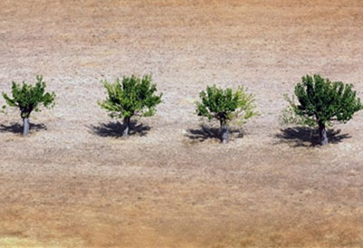
Crainte d'une nouvelle sécheresse en 2006

Les pouvoirs publics français pourraient être amenés à décider de coupures d'eau potable pendant la journée dans certaines villes l'été prochain, si la sécheresse devait être aussi sévère qu'annoncé, a prévenu jeudi 5 janvier la ministre de l'Ecologie et du Développement durable Nelly Olin.
"J'espère ne pas en arriver là, mais si la situation devait se révéler extrêmement tendue, il faudra le faire", a souligné Mme Olin, lors d'une conférence de presse organisée à l'issue d'un Comité national de l'eau.
Mme Olin a précisé que des mesures pourraient être annoncées fin mars, une fois estimé plus précisément le niveau des nappes phréatiques à la fin des pluies d'automne et d'hiver. "Elles seront certainement beaucoup plus draconiennes que celles annoncées l'an dernier," a-t-elle prévenu. D'ores et déjà, "la situation est très inquiétante et nous n'avons pas aujourd'hui un grand optimisme sur une sortie de crise", a-t-elle dit.
Selon la ministre, 2006 pourrait être une année "très difficile, voire historique en matière de sécheresse". L'automne 2005 a été aride, alors que la France a déjà connu trois années de faibles précipitations. "Il manque entre un tiers et 50% des pluies sur une large partie du territoire. Seul le sud a été épargné en quantité, mais les pluies brutales contribuent mal à la recharge" des nappes phréatiques, a-t-elle relevé.
"Même s'il devait pleuvoir d'une manière régulière jusqu'à fin mars, nous n'atteindrons pas une situation normale", a-t-elle poursuivi. Actuellement, les barrages ne sont remplis qu'à moitié de leurs capacités, alors que six départements - "c'est du jamais vu !" - continuent à appliquer des mesures de restriction d'eau.

Agence France Presse

Indonésie: glissements de terrain à Java
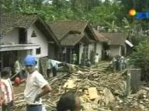
Plusieurs villages ont été engloutis depuis le début de la semaine sous des tonnes de boue et de pierres

Le glissement de terrain, survenu mercredi, a été provoqué par des pluies abondantes sur l'île la plus peuplée de l'immense archipel qui s'étale le long de l'équateur.
Les secours redoutaient un bilan de 200 morts, 80 à 120 maisons, selon les sources, ayant été "enterrées sous la boue" dans le village de Cijeruk, à 370 km à l'est de Jalarta.

En tout, 43 cadavres ont été exhumés, mais les secours s'attendaient à un bilan d'environ deux cents morts, la majorité des victimes étant encore enterrées sous des tonnes de terre. "Les chances de trouver quelqu'un de vivant sont minces", a déclaré Umar Yulianto, un responsable du district de Banjarnegara.
Les secouristes et les habitants survivants manquaient cruellement de machines pour creuser dans l'énorme amoncellement de boue qui a déferlé comme une avalanche. Certains utilisaient des moyens dérisoires comme des pioches ou des pelles, tandis que seulement deux pelleteuses oeuvraient sur le site a déploré la police.
La déforestation, notamment due à l'exploitation illégale du bois ou à l'extension des surfaces cultivées, explique en grande partie l'ampleur des glissements de terrain et des inondations, fréquents en Indonésie.
La saison humide en Indonésie, d'octobre à avril, s'accompagne de précipitations abondantes, surtout en janvier-février. Les glissements de terrain et les inondations sont fréquents et parfois très meurtriers.
Cette catastrophe est intervenue à un moment où l'est de Java est également en proie à des inondations.

Publié le 06/01/06

RECHAUFFEMENT CLIMATIQUE :

DANGER !

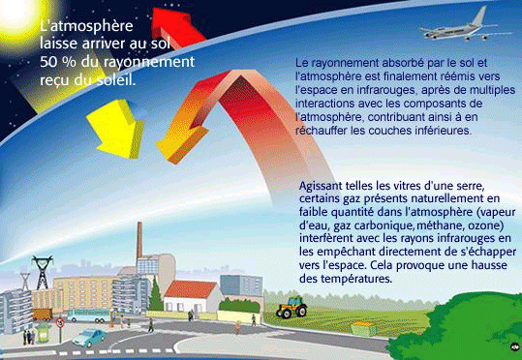

Sciences Humaines
4 TQ
IL Y A LE FEU

Le matin du 11 décembre 2005, le ciel bleu au-dessus de Hemel Hempstead, dans le sud–est de l’Angleterre, est obscurci par la fumée noire. Une série d’explosions s’est produite à 6 heures du matin à Buncefield, le cinquième plus grand dépôt d’hydrocarbures de Grande-Bretagne. Elle a fait 43 blessés, dont 1 gravement atteint.

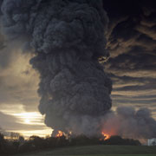

Cet épais nuage noir ressemble à une alerte envoyée au monde. Résultat de l’explosion d’un dépôt d’hydrocarbures au nord de Londres, il est chargé de monoxyde et de dioxyde de carbone – des gaz polluants et responsables du réchauffement de la planète.

Des catastrophes comme celle-ci rappellent que, chaque année, la combustion des énergies fossiles libère des millions de tonnes de gaz à effet de serre. La conférence sur les changements climatiques, qui s’est achevée le 9 décembre 2005 à Montréal, est cependant porteuse d’un message d’espoir. Plus de 150 pays ont entériné les accords de Kyoto sur la réduction des émissions de gaz à effet de serre et se sont engagés à poursuivre leurs efforts après 2012, date de l’expiration de l’accord. Les Etats-Unis, qui refusent toujours de signer le traité, ont pourtant accepté le principe du « dialogue », certes « non contraignant ». Il y a urgence : sécheresse, ouragans, pollution, déforestation – sur la terre entière, les symptômes du mal s’amplifient.

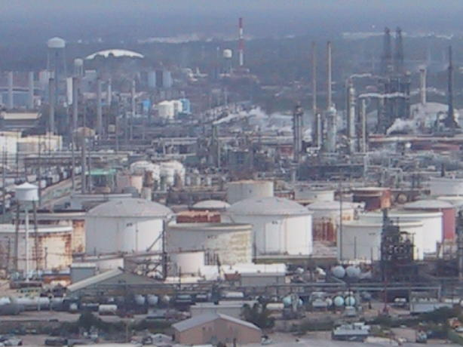
En voulant bâtir le meilleur des mondes, l’activité économique fait de la Terre un enfer.

Déchets, pollution industrielle : la nature étouffe sous les « effets secondaires » de la vie moderne. Chaque année, un Français produit 360 kilos d’ordures, soit l’équivalent d’une poubelle haute de trois étages. Le tri sélectif est un progrès mais pas la panacée –seuls 20% des déchets sont recyclés.

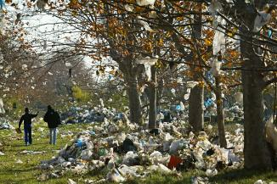
Les hydrocarbures, qui sont encore notre première source d’énergie, sont aussi les principaux polluants. Les transports routiers, l’industrie et le chauffage domestique libèrent dans l’atmosphère de l’ozone, des oxydes d’azote, du CO2 et des particules qui pénètrent dans les poumons et provoquent de graves troubles cardiaques et respiratoires. La pollution entraîne plus de 100.000 hospitalisations supplémentaires chaque année en Europe. Néanmoins, grâce à des réglementations de plus en plus strictes, la situation s’améliore lentement. Les émissions d’oxyde d’azote, un des polluants les plus agressifs, ont baissé de 20% sur les dix dernières années dans les agglomérations occidentales.

La Libre Match, 21 décembre 2005

La raffinerie d’Exxon-Mobil, près de Houston, est la plus grande des Etats-Unis. Les sites américains de transformation du pétrole sont responsables de 8% des émissions de CO2, le principal gaz à effet de serre, au niveau mondial.

Ci-dessus, autour de la décharge d’Entressen, près de Marseille. Elle reçoit plus de 600 000 tonnes de déchets par an et s’étend sur 80 hectares, mais on retrouve des ordures, principalement des sacs plastiques, poussés par le vent, sur 200 hectares à la ronde.

Des capitales englouties, des terres transformées en désert…
Le soleil et l’eau deviennent des fléaux

L’eau est l’un des problèmes majeurs de notre siècle. Le réchauffement de l’atmosphère est en train de bouleverser complètement le régime hydrographique de la planète. Tandis que l’Afrique succombe à une sécheresse endémique, des tempêtes inouïes s’abattent sur l’Europe et le continent américain. En Inde, les pluies de mousson et les crues se font de plus en plus violentes, provoquant chaque année la mort de centaines de milliers de personnes. L’Atlantide n’est pas qu’un mythe : d’ici la fin du XXIe siècle, le niveau des océans devrait monter d’au moins 50 centimètres, envahissant des terres et des villes comme La Haye ou Venise. Dans le même temps, d’autres zones géographiques sont menacées de disparition faute d’irrigation suffisante. La Terre a perdu ses repères. Comme les experts météo qui commencent à peine à comprendre le mécanisme des colères du ciel.

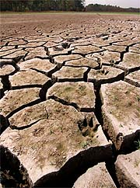

Un champ totalement détruit par la sécheresse, craquelé par la chaleur dans le district de Boyolali en Indonésie. Le gouvernement de Jakarta estime qu’au moins 500 000 hectares pâtissent régulièrement du manque d’eau.

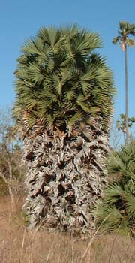
Parc National de Komodo en Indonésie

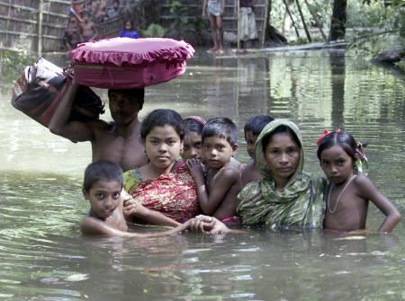

En juillet 2004, une inondation due à la mousson a envahi la capitale du Bengladesh, Dacca. Elle a provoqué la mort d’environ 300 personnes dans tout le pays, sans compter les victimes des épidémies qui s’ensuivirent.

La calotte glaciaire arctique à son plus bas niveau

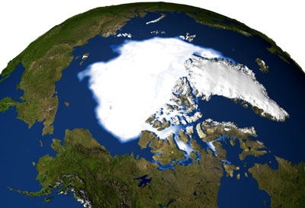

La calotte glaciaire arctique s'est fortement réduite cette année et ce pour le quatrième été consécutif, ont indiqué mercredi 28 septembre des scientifiques américains, selon lesquels ce phénomène, attribué au réchauffement du climat, va probablement s'accélérer.
"Etant donné le bas niveau record des glaces cette année, (...) la plus faible superficie de glace dans l'Arctique depuis plus d'un siècle" sera atteinte, a déclaré Julienne Stroeve du Centre National des données sur les neiges et glaces (NSIDC). "A ce rythme, l'Arctique n'aura plus de glace pendant la saison d'été bien avant la fin de ce siècle", a-t-elle ajouté.

La zone gelée de l'océan arctique est normalement réduite à son minimum en septembre, à la fin de la fonte d'été. Le 21 septembre 2005, la banquise n'était que de 5,32 millions de km2, soit la plus faible superficie jamais mesurée par les satellites d'observation, ont précisé les scientifiques dans un communiqué. Ces observations et mesures sont effectuées à l'aide de satellites de la Nasa, l'agence spatiale américaine (photo Nasa/AP).
"Avec quatre années consécutives de faible superficie de la glace arctique, on peut penser avec une assez grande certitude qu'un phénomène de fonte durable est en train de se produire", a expliqué Walt Meier, un autre climatologue du NSIDC. "Cela indique clairement (...) qu'il ne s'agit pas d'une anomalie de courte durée", a-t-il ajouté.

Les experts du NSIDC ont calculé, en intégrant les dernières mesures de septembre 2005, que la calotte glacière de l'Arctique se réduisait de 8% environ tous les dix ans. Ils ont également constaté qu'il y avait eu environ 20% de moins de formation de glace durant l'hiver au cours des quatre dernières années comparativement à la période 1978-2000. Cette réduction de la superficie gelée de l'océan arctique représente approximativement 1,3 million de km2, soit environ l'équivalent de deux fois la France.

La disparition grandissante des glaces arctiques correspond à une hausse des températures au cours des dernières décennies, a souligné le NSIDC. La température moyenne à la surface de l'océan arctique était entre janvier et août 2005, de 2 à 3 degrés Celsius plus chaude qu'au cours des cinquante dernières années.

Journal La-Croix, octobre 2005

http://earthobservatory.nasa.gov/Newsroom/NewImages/images.php3
Qu'est-ce que l'effet de serre ?

Qu'est-ce qu'une serre ? Chacun sait que c'est un bâtiment couvert de vitres, qui laisse bien passer la lumière du soleil, mais empêche que la chaleur qui se forme à l'intérieur de la serre, sous l'effet de la lumière du soleil, ne se dissipe trop vite vers l'extérieur.
Il existe au sein de notre atmosphère des gaz (les "gaz à effet de serre"), présents en petite quantité, qui jouent pour notre planète exactement le même rôle que les vitres de la serre dans l'exemple ci-dessus. Ils n'empêchent pas la lumière du soleil d'arriver jusqu'à nous, mais font office de couverture en empêchant l'énergie que nous recevons du soleil de repartir trop vite vers l'espace.
Les deux gaz à effet de serre les plus importants (mais il y en a d'autres) sont parfaitement naturels et présents de longue date :
La vapeur d'eau, qui occupe 2 à 3% de l'atmosphère,
Le gaz carbonique, qui occupe actuellement 0,035% de l'atmosphère.
Sans effet de serre, la surface terrestre aurait une température moyenne de -15°C plutôt que de +15 °C, rendant notre planète tout à fait inhospitalière pour les bipèdes que nous sommes. L'effet de serre est donc un phénomène bénéfique.
Le danger qui est désigné par le terme "effet de serre" correspond à un abus de langage. Il faut lui préférer le terme de "réchauffement climatique", ou de "changement climatique". Ce qui est dangereux n'est pas le phénomène lui-même, parfaitement naturel et essentiel à notre existence, mais sa modification du fait de l'homme, modification qui elle est porteuse de graves dangers potentiels.

Bibliographie

Journal La-Croix, octobre 2005
La Libre Match, 21 décembre 2005
Dépêche AFP, 06.01.06
Site Jean-Marc Jancovici, membre du Comité de Veille Ecologique de la Fondation
Encyclopédie Encarta
Google, Images
Observatoire de la NASA

NOM

Réchauffement climatique

- Où a eu lieu la dernière conférence sur les changements climatiques ? 1pt

- Quel engagement ont pris les pays qui ont signé l’accord de Kyoto ? 1pt

- Cite trois origines du rejet dans l’atmosphère de l’ozone, des oxydes d’azote et du CO2. 3pts

- Explique comment le réchauffement climatique bouleverse le régime hydrographique de la planète. 4pts

- Quels effets cela risque-t-il d’avoir d’ici la fin du siècle ? 3pts

- En donnant des exemples, explique comment l’activité humaine aggrave ce phénomène ? 3pts

- Quels effets a et aura la fonte de la calotte glacière ? Sois précis. 3pts

- L’effet de serre est-il positif ou négatif pour la terre ? Explique. 2pts

( Et beaucoup plus… à vous d’imaginer le travail à faire avec ces textes)

